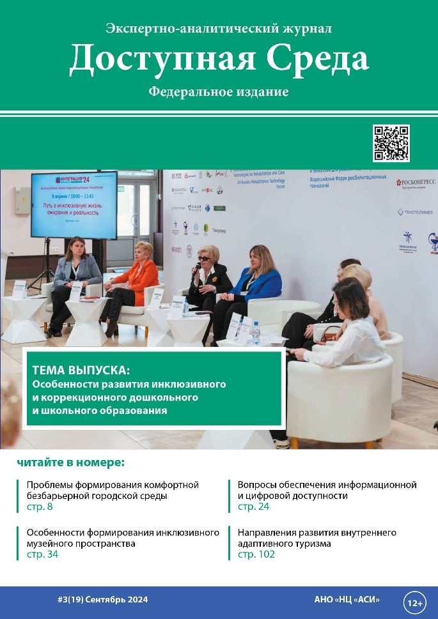 | Голубчикова, А.В. Пространственно-предметный компонент инклюзивной образовательной среды: технический аспект / А. В. Голубчикова // Доступная среда. – 2024. – № 19. – С. 61-65.

Аннотация: На современном этапе развития педагогической теории и практики существуют научно обоснованные и показавшие свою эффективность в образовательном процессе способы организации среды, специальные технические средства и оборудование, дидактический и коррекционно-развивающий материал, интерактивное оборудование. Актуальная задача образования состоит в том, чтобы отдельные элементы среды включались в образовательный процесс не изолированно, а целостно и системно, апеллируя и базируясь на принципах проектирования эстетичного и эргономичного предметно-пространственного компонента среды.
Ключевые слова: дети с ограниченными возможностями здоровья, особые образовательные потребности, дизайн, эргономика, зонирование, образовательный процесс.

